彩色 LED灯
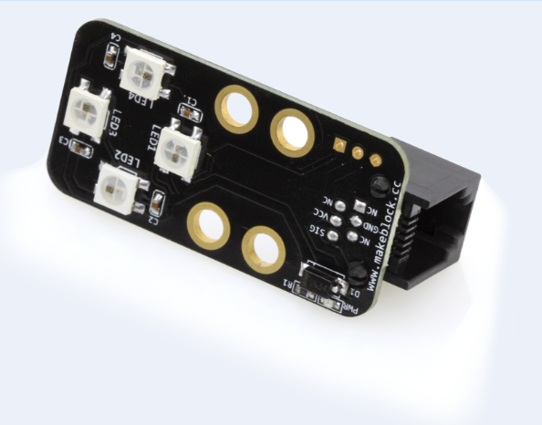

1、概 述
彩色LED模块包含四个可调全色域RGB LED。每个 LED的颜色可以红(R)、绿(G)、蓝(B)三个颜色的数值大小来决定。每个RGB LED内部集成了控制芯片，只需一根信号线就可以实现独立全彩功能。具备高亮和亮度可调的特点，从而可以实现流水、闪烁、彩虹灯等效果。本模块接口是黄色色标，说明是单数字口控制，需要连接到主板上带有黄色标识接口。

2、技术规格
- 工作电压： 5V DC
- 灯数量： 4 x RGB LED
- 最大电流：每个60mA，共240mA
- 灯型号：WS2812-4
- 亮度范围：0~255
- 控制方式：单数字口控制
- 工作温度：-25～+80℃
- 可视角：>140 度
- 模块尺寸：52 x 24 x 18 mm (长x宽x高)

3、功能特性
- 每个像素点的三基色颜色可实现256级亮度显示，完成16777216种颜色的全真色彩显示，扫描频率不低于400Hz/s。
- 串行级联接口，能通过一根信号线完成数据的接收与解码；
- 模块的白色区域是与金属梁接触的参考区域；
- 具有反接保护，电源反接不会损坏IC；
- 支持Arduino IDE编程, 并且提供运行库来简化编程；
- 支持mBlock图形化编程，适合全年龄用户；
- 使用RJ25接口连线方便；
- 模块化安装，兼容乐高系列；
- 配有接头支持绝大多数Arduino系列主控板。
发光颜色 | 主波长（nm） | 发光强度（mcd） | 最大电流（mA）
红光 | 620-630 | 550-700 | 20
绿光 | 515-530 | 1100-1400 | 20
蓝光 | 465-475 | 200-400 | 20

4、引脚定义
彩色LED模块有三个针脚的接头,每个针脚的功能如下表

序号 | 引脚 | 功能
1 | GND | 接地
2 | VCC | 接电源
3 | SIG | 信号控制
表 1 3-Pin 接口功能

5、接线方式
- RJ25连接
由于彩色LED模块接口是黄色色标，当使用RJ25接口时，需要连接到主控板上带有黄色色标的接口。以Makeblock Orion为例，可以连接到3，4，5，6，7，8 号接口，如图
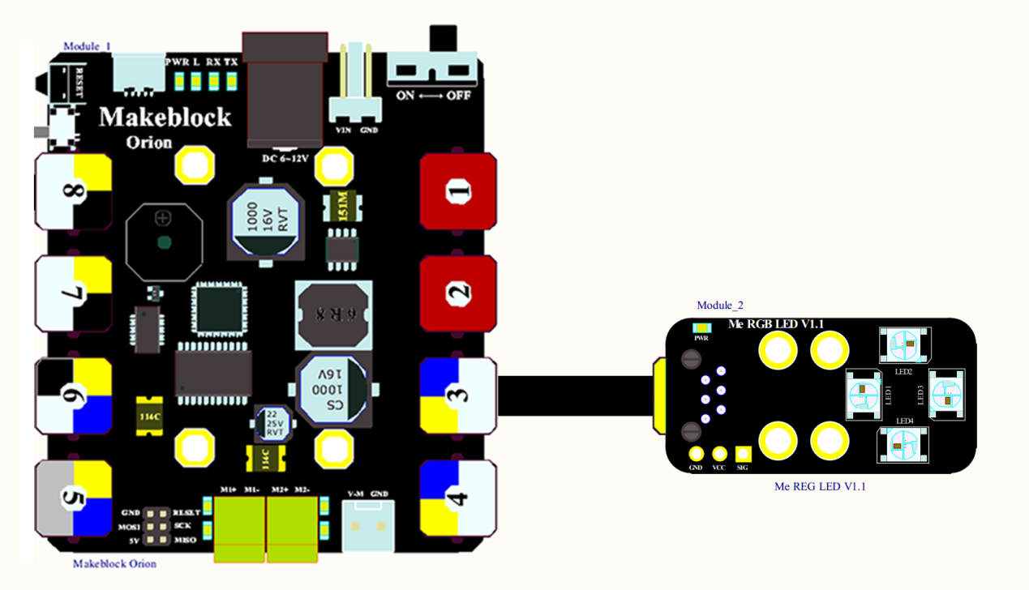

图 1 Me RGB LED 模块与 Makeblock Orion连接
- 杜邦线连接
当使用杜邦线连接到Arduino Uno主板时，模块SIG引脚需要连接到 DIGITAL（数字）口，如下图所示：

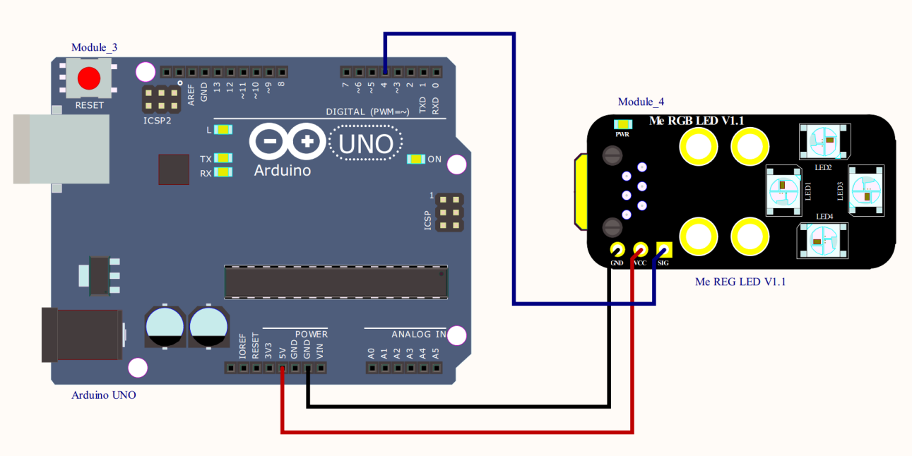

图 2 彩色LED模块与 Arduino UNO 连接图

注：接杜邦线时，模块上需要焊接排针。

6、编程指南
- Arduino编程
如果使用Arduino编程，需要调用库Makeblock-Library-master 来控制彩色LED模块
本程序通过Arduino编程让四个LED变幻色彩, 展现出美丽的颜色循环.
01  02  03  04  05  06  07  08  09  10  11  12  13  14  15  16  17  18  19  20  21  22  23  24  25  26  27  28  29  30 |  | #include "MeOrion.h"  #include <Wire.h>  #include <SoftwareSerial.h>  MeRGBLed led(PORT_3);  float j, f, k;  void setup()  {  }  void loop()  {  color_loop();  }  void color_loop()  {  for(uint8_t t = 0; t < 15; t++)  {  uint8_t red = 64 * (1 + sin(t / 2.0 + j / 4.0) );  uint8_t green = 64 * (1 + sin(t / 1.0 + f / 9.0 + 2.1) );  uint8_t blue = 64 * (1 + sin(t / 3.0 + k / 14.0 + 4.2) );  led.setColorAt(t, red, green, blue);  }  led.show();  j += random(1, 6) / 6.0;  f += random(1, 6) / 6.0;  k += random(1, 6) / 6.0;  }
彩色LED模块 函数功能列表
函数 | 功能
MeRGBLed(uint8_t port) | 选定接口
void show() | 开始显示
void setNumber(uint8_t num_leds) | 设定LED总数
Bool setColorAt(uint8_t index, uint8_t red, uint8_t green, uint8_t blue) | 设定LED红绿蓝参数
uint8_t getNumber() | 获取LED总数
cRGB getColorAt(uint8_t index) | 获取LED红绿蓝参数
void reset(uint8_t port); | 重置端口
void clear(); | 清除显示

- mBlock编程
彩色LED模块支持mBlock编程环境，如下是该模块指令简介
编程说明 | 介绍
 | 参数一:选择接口  参数二:设置需要控制的灯号  参数三:设定红色数值（0-255）  参数四:设定绿色数值（0-255）  参数五:设定蓝色数值（0-255）  功能:控制RGB模块

下面是控制RGB灯以红色每隔一秒钟不停闪烁的效果
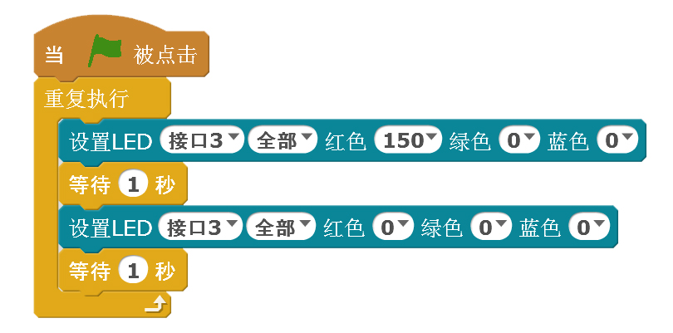

7、原理解析
RGB灯的数据协议采用单线归零码的通讯方式，像素点在上电复位以后，DIN端接受从控制器传输过来的数据，首先送过来的24bit数据被第一个像素点提取后，送到像素点内部的数据锁存器，剩余的数据经过内部整形处理电路整形放大后通过DO端口开始转发输出给下一个级联的像素点，每经过一个像素点的传输，信号减少24bit。像素点采用自动整形转发技术，使得该像素点的级联个数不受信号传送的限制，仅仅受限信号传输速度要求。

8、相关链接
RGB颜色对照表：
http://tool.oschina.net/commons?type=3
应用案例及原理图：
http://bbs.makeblock.cc/forum-42-1.html

